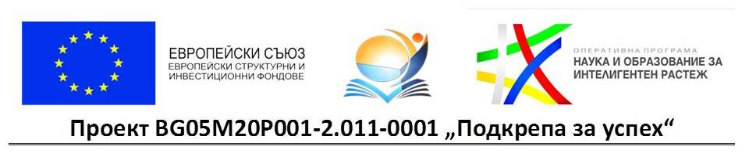
ФИНАЛЕН ТЕСТ: ,,Подкрепа за успех“- 2020г.
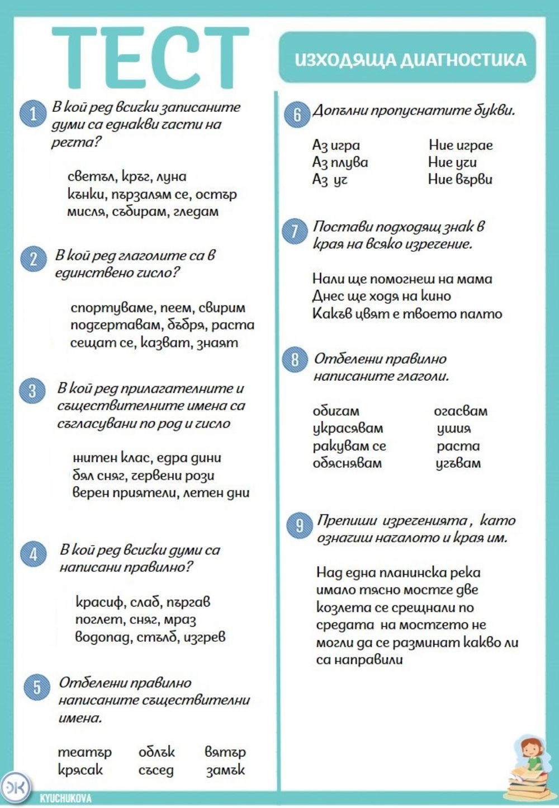
МИНИСТЕРСТВОТО НА ОБРАЗОВАНИЕТО И НАУКАТА e конкретен бенефициент чрез процедура за директно предоставяне „Подкрепа за успех“ по Оперативна програма „Наука и образование за интелигентен растеж“ ( ОП НОИР ) 2014-2020 г.

